ДЕРЖАВНИЙ УНІВЕРСИТЕТ ІНТЕЛЕКТУАЛЬНИХ ТЕХНОЛОГІЙ І ЗВ’ЯЗКУ
ВІДОКРЕМЛЕНИЙ СТРУКТУРНИЙ ПІДРОЗДІЛ
«ФАХОВИЙ КОЛЕДЖ ЗВ’ЯЗКУ ТА ІНФОРМАТИЗАЦІЇ
ДЕРЖАВНОГО УНІВЕРСИТЕТУ ІНТЕЛЕКТУАЛЬНИХ ТЕХНОЛОГІЙ І ЗВ’ЯЗКУ»

Циклова комісія інформаційних технологій

Звіт
з практичної роботи №5
з предмету “Методи і системи штучного інтелекту”

Виконав: студент 3 курсу, групи З-41 спеціальності
121 Інженерія програмного забезпечення
освітня програма
Розробка програмного забезпечення

Ілля АРСЕНЬЄВ

ВСТУП

Експертна система відтворює міркування фахівця: замість того щоб жорстко вшивати рішення в код, поради записують окремо у вигляді коротких правил «якщо — то», а окремий механізм виводу застосовує їх до фактів поточної справи. Завдяки цьому знання (правила для всіх справ) відокремлені від даних (фактів однієї справи), а відповідь можна пояснити ланцюжком спрацьованих правил.
Метою даної роботи є закріплення різниці між даними і знаннями, складання бази знань з 6–8 правил для обраної предметної області, виконання прямого виводу від початкових фактів до висновку та зворотного виводу від мети до фактів, яких бракує, а також пояснення відповіді номерами правил і розв'язання конфлікту за пріоритетом порядку.

1 ОСНОВНА ЧАСТИНА

Роботу виконано за індивідуальним Варіантом 3 «Допуск до лабораторної» (номер у журналі — 3, варіант 3 mod 10 = 3). Усі розрахунки виконано вручну за правилами завдання.
Предметна область: викладач вирішує, чи допустити студента до захисту лабораторної роботи, і пояснює відмову, якщо допуск неможливий. Рішення залежить від трьох фактів: чи зданий звіт, чи закриті борги і чи робота оригінальна (не скопійована).
Початкові факти для прямого виводу: звіт зданий, боргів немає, робота оригінальна. Мета для зворотного виводу: «допустити до захисту».

Параметри варіанта завдання:

№ варіанта | Предметна область | Початкові факти | Мета | Кількість правил | Конфлікт правил
3 | Допуск до лабораторної | звіт зданий  боргів немає  робота оригінальна | допустити до захисту | 8 (R1–R8) | перше в списку

Базу знань побудовано у вигляді восьми правил (таблиця 1.1). Правила R1–R4 за фактами справи встановлюють причину або статус, а правила R5–R8 за причиною чи статусом видають дію. Умови правил записано повністю: наприклад, R4 перевіряє одразу всі три умови (звіт зданий, боргів немає, робота оригінальна), тому не можна отримати допуск лише за наявності звіту.
Прямий вивід виконано від початкових фактів «звіт зданий», «боргів немає», «робота оригінальна». Машина виводу проходить правила зверху вниз за порядком у списку; правило спрацьовує лише тоді, коли всі умови його лівої частини вже є в робочій пам'яті (таблиця 1.2). У результаті спрацювали R4 (дописано статус = готовий до захисту) і R8 (дописано дію = допустити до захисту); інші правила мовчали. Пояснення відповіді: R4 → R8.
Зворотний вивід виконано від мети «допустити до захисту» (таблиця 1.3). Мету дописує правило R8, якому потрібен статус «готовий до захисту»; цей статус дописує R4, якому потрібні три факти. Два з них (звіт зданий, робота оригінальна) уже є в робочій пам'яті, а факту «боргів немає» бракує, тому система ставить лише одне питання: «Чи є в студента борги?». Якщо відповідь «ні», ланцюжок R4 → R8 доводить мету; якщо «так», спрацює R2 (причина = борги), далі R6 (дія = закрити борги), і мету досягнуто не буде. Система питає не про всі факти, а лише про той, якого бракує.
Конфлікт правил виникає, коли підходить кілька правил одночасно. Приклад: звіт зданий, є борги, робота скопійована — підходять R2 і R3. За пріоритетом порядку береться перше в списку, тобто R2 (причина = борги): борг є формальною підставою, яку перевіряють раніше за оригінальність роботи, і її легко усунути. Після закриття боргів справу перевіряють знову, і тоді спрацює R3. Між справами аркуш робочої пам'яті очищують, інакше факти попереднього студента вплинули б на рішення для наступного.

Таблиця 1.1 – База знань (правила «якщо — то»).
Правило | Якщо | То дописати
R1 | звіт не зданий | причина = немає звіту
R2 | звіт зданий, є борги | причина = борги
R3 | звіт зданий, робота скопійована | причина = неоригінальна робота
R4 | звіт зданий, боргів немає, робота оригінальна | статус = готовий до захисту
R5 | причина = немає звіту | дія = здати звіт
R6 | причина = борги | дія = закрити борги
R7 | причина = неоригінальна робота | дія = переробити роботу й здати повторно
R8 | статус = готовий до захисту | дія = допустити до захисту

Таблиця 1.2 – Прямий вивід: початкові факти — звіт зданий, боргів немає, робота оригінальна.
Крок | Правило | Що відбулося | Що дописали
1 | R1 | мовчить: факту «звіт не зданий» у робочій пам'яті немає | —
2 | R2 | мовчить: факту «є борги» немає (є «боргів немає») | —
3 | R3 | мовчить: «робота скопійована» немає (є «робота оригінальна») | —
4 | R4 | спрацьовує: усі три умови (звіт зданий, боргів немає, робота оригінальна) є | статус = готовий до захисту
5 | R5 | мовчить: причини «немає звіту» немає | —
6 | R6 | мовчить: причини «борги» немає | —
7 | R7 | мовчить: причини «неоригінальна робота» немає | —
8 | R8 | спрацьовує: статус = готовий до захисту вже в робочій пам'яті | дія = допустити до захисту

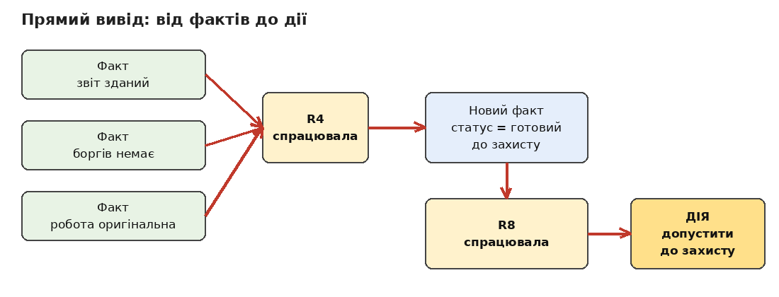
Рисунок 1.1 – Ланцюжок прямого виводу: факти → R4 → статус «готовий до захисту» → R8 → дія «допустити до захисту».
Таблиця 1.3 – Зворотний вивід: мета «допустити до захисту».
Крок | Що розглядається | Що знайшли | Висновок / чого бракує
1 | Мета: дія = допустити до захисту | Правило, що її дописує, — R8 | Потрібно: статус = готовий до захисту
2 | Підмета: статус = готовий до захисту | Правило, що його дописує, — R4 | Потрібно: звіт зданий, боргів немає, робота оригінальна
3 | Перевірка умов R4 за робочою пам'яттю (звіт зданий, робота оригінальна) | «Звіт зданий» — є; «робота оригінальна» — є | «Боргів немає» — у пам'яті немає
4 | Питання системи | Чи є в студента борги? | Відповідь «ні» → R4 → R8: мета досягнута

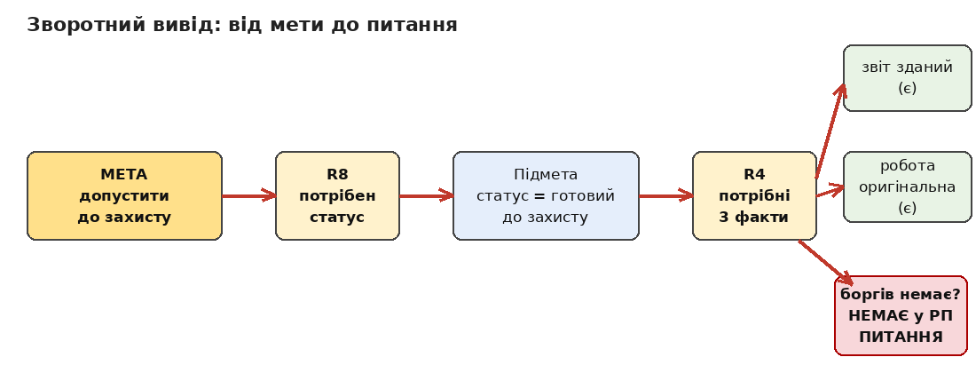
Рисунок 1.2 – Ланцюжок зворотного виводу: від мети до єдиного питання «Чи є в студента борги?»
Аналітичні висновки щодо процесів:
Різниця між даними і знаннями: «звіт зданий», «боргів немає», «робота оригінальна» — це дані конкретної справи, вони змінюються від студента до студента; правила R1–R8 — це знання, які записують один раз і застосовують до всіх студентів.
Чому правило-дія не може спрацювати раніше за правило, що встановлює причину чи статус: R8 вимагає факту «статус = готовий до захисту», який дописує лише R4. Доки R4 не спрацювала, в робочій пам'яті цього факту немає, і R8 мовчить. Саме тому R4 стоїть у списку перед R8.
КОНТРОЛЬНІ ЗАПИТАННЯ
1. Чим факт «звіт зданий» відрізняється від правила R4, яке перевіряє стан звіту?

Факт «звіт зданий» належить конкретній справі, лежить у робочій пам'яті й змінюється від студента до студента. Правило R4 — це знання в базі знань: «якщо звіт зданий, боргів немає і робота оригінальна, то статус = готовий до захисту». Воно записане один раз і застосовується до будь-якої справи.

2. Чому правило «якщо звіт зданий — допустити до захисту» було б кривим? Що в ньому варто перевірити раніше?

Воно має неповну умову: наявність звіту ще не означає відсутності боргів і оригінальності роботи, тож студент з боргами або скопійованою роботою отримав би допуск. Раніше потрібно перевірити борги та оригінальність. У нашій базі це робить R4, а допуск дає R8 лише за готовим статусом.

3. Чому правило, яке дає дію, не може спрацювати раніше, ніж правило, яке встановлює причину чи статус?

Лівою частиною правила-дії (R5–R8) є факт, який дописує інше правило (R1–R4). Поки цього факту немає в робочій пам'яті, умова не виконана і правило мовчить. Тому ланцюжок завжди йде в порядку «факти → причина або статус → дія».

4. Що станеться, якщо перед новою справою не почистити робочу пам'ять?

Старі факти залишаться й змішаються з новими: наприклад, «є борги» від попереднього студента може залишитися і дати хибну відмову, або «статус = готовий до захисту» видасть допуск студентові без звіту. Тому між справами аркуш робочої пам'яті обов'язково очищують.

5. При зворотному виводі система питає всі факти чи тільки ті, яких бракує? Чому це зручно?

Лише ті, яких бракує. У нашому прикладі система вже знає, що звіт зданий і робота оригінальна, тому ставить єдине питання про борги. Це економить час користувача і не змушує повторювати відоме.

ВИСНОВКИ

Під час виконання практичної роботи № 5 було опрацьовано побудову експертної системи: розділено дані й знання, складено базу з восьми правил для допуску до лабораторної, виконано прямий і зворотний вивід.
На практиці показано, що за початковими фактами «звіт зданий, боргів немає, робота оригінальна» спрацьовують правила R4 і R8 і система видає дію «допустити до захисту», а при зворотному виводі від тієї самої мети система ставить єдине питання про борги, оскільки решта фактів уже відома. Розглянуто конфлікт правил R2 і R3, який розв'язується пріоритетом порядку, та роль очищення робочої пам'яті між справами. Усі поставлені завдання виконано в повному обсязі відповідно до варіанта 3.

